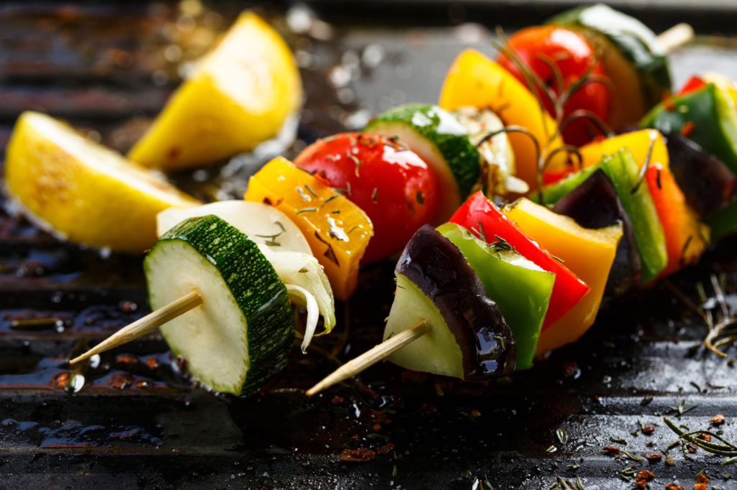

INGREDIENTES:
- Calabacín, pimientos, berenjena, tomate, cebolla, puerro
- Limón
- Aceite de oliva virgen extra
- Sal, pimienta, tomillo u orégano

PREPARACIÓN DE LAS BROCHETAS DE VERDURAS:
- Primero lava bien y corta las verduras en trozos más o menos uniformes: calabacín, pimientos, berenjena, tomate, cebolla, puerro… ¡las que tú quieras!
- Ponlas en un bol y añade sal, pimienta, tomillo u orégano, unas gotas de limón y un chorro de aceite de oliva virgen extra, procurando que la verdura quede bien impregnada.
- A continuación, monta las brochetas alternando las verduras para que el color resulte atractivo.
- Ponlas en el horno precalentado a 200º durante 20-25 minutos, y luego pasa las brochetas por la plancha para dorarlas un poco. Rocíalas con el aliño que ha quedado en el bol.

